Leeswijzer

# Structuur applicatie

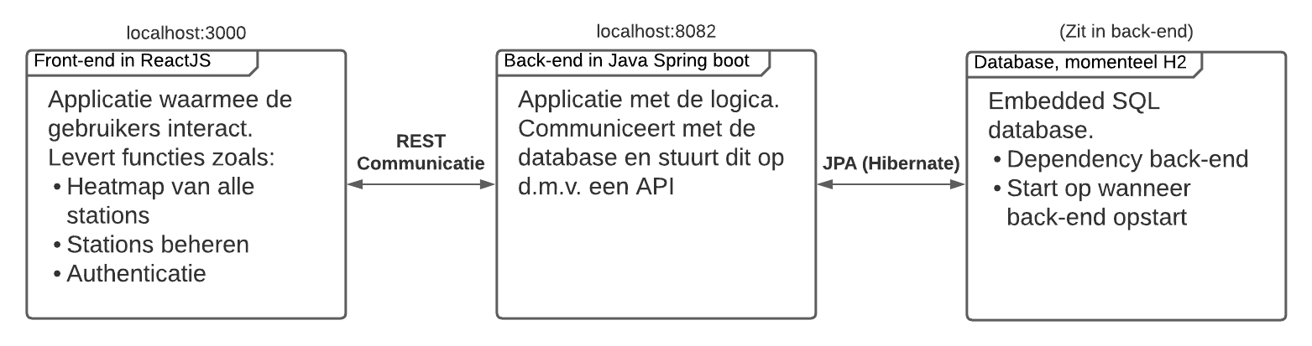

De applicatie bestaat uit de 3 volgende delen:

*Front-end te vinden in document ‘front-end-uitleg'*

* Uitleg over de front-end
* Uitleg over gebruikte libraries
* Basis uitleg ReactJS

*Back-end te vinden in document ‘back-end-uitleg'*

* Uitleg over de back-end
* Uitleg over gebruikte libraries

*Database hieronder te vinden:*

De database die gekozen is voor het project is momenteel een in-memory database die tegelijkertijd met de back-end opstart sinds het een ‘dependency’ is in de back-end zelf. Deze keuze is gemaakt omdat het ervoor zorgt dat er zorgeloos en snel gewerkt kan worden aan belangrijkere features van de applicatie en de database alleen dient als mock-data.

# Technische uitleg individuele delen applicatie

Hieronder wordt er dieper ingedoken op de technische onderdelen van de applicatie. Deze documenten geven duidelijker uitleg over de technieken die gebruikt zijn.

## Mail Systeem

In het document voor *Mail Systeem* zal je terug kunnen vinden wat wij precies gedaan hebben om de mail te laten werken en waarom we deze keuze gemaakt hebben.

Het document voor Mail Systeem kan gevonden worden in [*Technische documenten > Technisch document mail]*

## Heatmap

In het *Technisch Document Heatmap* wordt de structuur van de heatmap op de home-pagina van de applicatie toegelicht. Hierin wordt uitgelegd hoe de frontend is opgezet, hoe de frontend communiceert met de backend en hoe de backend de juiste data terugstuurt naar de frontend.

## JWT (Registreer/Inlog Functionaliteiten)

In het document *Technisch Document JWT* kan je lezen over hoe we de integriteit van de users controleren, na en tijdens het inloggen. Hierin wordt verteld hoe de front en backend zijn opgezet.

## Authenticatie

In het *Technisch Document Authenticatie* wordt de flow en van het authenticatie systeem uitgelegd. Functies worden beschreven, en een toelichting over de errorcode afspraken. Daarnaast wordt ook uitgelegd hoe de componenten in de front-end zijn opgezet.